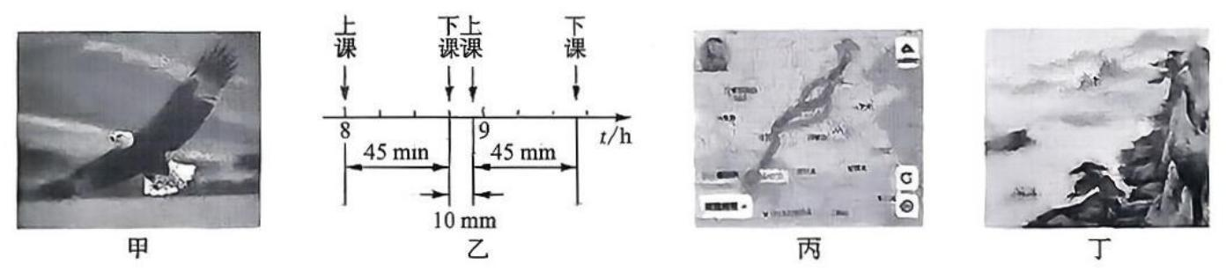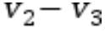高 一 物 理
考生注意：
1.本试卷分选择题和非选择题两部分。满分 100 分，考试时间 75 分钟。
2.答题前，考生务必用直径 0.5 毫米黑色墨水签字笔将密封线内项目填写清楚。
3.考生作答时，请将答案答在答题卡上。选择题每小题选出答案后，用 2B 铅笔把答题卡上对应题
目的答案标号涂黑；非选择题请用直径 0.5 毫米黑色墨水签字笔在答题卡上各题的答题区域内作
答，超出答题区域书写的答案无效，在试题卷、草稿纸上作答无效。
4.本卷命题范围：人教版必修第一册。
一、单项选择题：本题共 7 小题，每小题 4 分，共 28 分.在每小题给出的四个选项中，只有一项是符合题目
要求的.
1.关于教材中的四幅插图，下列说法正确的是
A.甲图中，在研究雄鹰翅膀扇动方式对飞行的影响时，雄鹰可看作质点
B.乙图中, “45 min”指时刻
C.丙图中，选择不同的交通方式由北京去重庆，其位移的太小和路程都是相等的
D.丁图中，诗句“卧看满天云不动，不知云与我俱东”中“云不动”是以船为参考系的
2.牛顿第一定律揭示了一切物体都具有惯性，关于牛顿第一定律和惯性的理解，下列现象叙述正确的是
A.拍打衣服上的灰尘，是利用了惯性
B.牛顿第一定律是根据理论推导出来的
C.滑冰运动员如果不用力，会慢慢停下来，不符合牛顿第一定律
D.佩戴安全带可有效减小驾乘人员的惯性，避免严重交通事故伤害
3.梦天实验舱中宇航员用毛巾加工成球拍，可将水做成的“乒乓球”弹开，当水球以速率 v₁ 飞来时，航
天员若将其以 v₂的速率反向击回，在水球与球拍作用的时间△t 内，下列说法正确的是
A.水球的速度变化量为

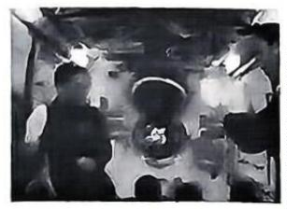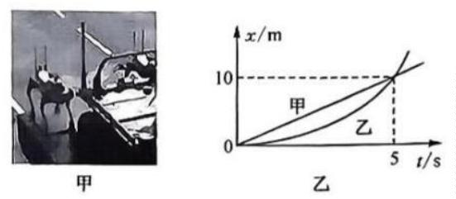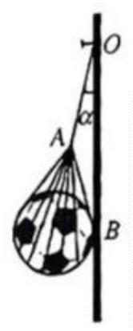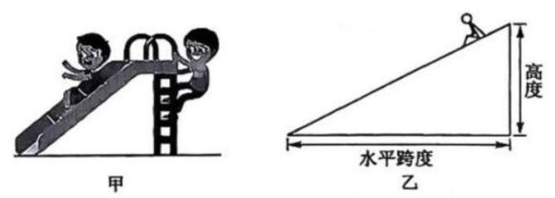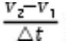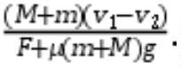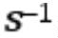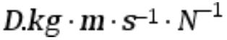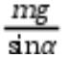B.水球加速度方向与初速度方向相反
C.水球加速度方向与速度变化量方向相反
D.水球的加速度为
4.一道物理题的答案用物理量符号表示为 该答案的单位用国际单位制的基本单位
表示应为
A. s B. m C.
5.如图甲所示，在 2025 年 9 月 3 日的阅兵仪式上，具备高运动性能的机器狼正式亮相.为进一步检测
其运动性能，科研人员在平直路面上对甲、乙两只机器狼开展了运动专项测试，并绘制出其运动的
位移一时间(x-t)图像，甲图线为过坐标原点的倾斜直线，乙图线为 x=0.4t²的抛物线，则在前 5s
内
A.甲、乙之间的距离先减小后增大
B.乙运动的加速度大小为 1.2m/s²
C.甲、乙相距的最大距离为 2m
D. t=2.5s 时,甲、乙相距最远
6.如图所示，在光滑墙壁上用网兜把足球挂在 O 点，足球与墙壁的接触点为 B.足球的质量为 m，悬绳
与墙壁的夹角为α，重力加速度为 g，网兜的质量不计.则
A.悬绳对 A 点的拉力为
B.墙壁对足球的支持力为 tanα
C.若悬绳 OA 长度缩短，则墙壁对足球的支持力变大
D.若悬绳 OA 长度缩短，则悬绳对 A 点的拉力变小
7.某幼儿园要在空地上做如图甲所示的一个滑梯，简化图如图乙所示，滑梯的高度确定为 2m.设计时，
滑梯和儿童裤料之间的动摩擦因数取 0.4，为使儿童能在滑梯上滑下，且滑到底端时速度不超过 5m
/s，重力加速度 g 取 10m/s²，则下列符合设计的滑梯的水平跨度为
A.1m
B.3m
C.6m

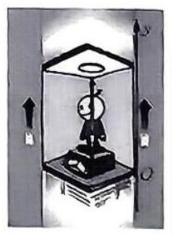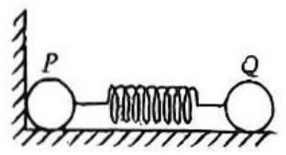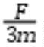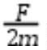D.7 m
二、多项选择题：本题共 3 小题，每小题 6 分，共 18 分.在每小题给出的四个选项中，有多项符合题目要求.
全部选对的得 6 分，选对但不全的得 3 分，有选错的得 0 分.
8.如图所示，质量为 m 的人站在体重计上，随电梯以大小为 a 的加速度加速上升，重力加速度大小为
g.下列说法正确的是
A.人对体重计的压力大小为：m(g+a)
B.人对体重计的压力大小为 m(g-a)
C.人对体重计的压力大于体重计对人的支持力
D.人对体重计的压力等于体重计对人的支持力
9.如图所示，质量分别为 m 和 2m 的 P、Q 两球之间系着一个不计质量的轻弹簧，放在光滑水
平台面上，P 球紧靠墙壁.现用力 F 将 Q 球向左推压弹簧至平衡时突然将力 F 撤去的瞬间，
下列说法正确的是
A. P 的加速度为
B. P 的加速度为零
C. Q 的加速度为
D. Q 的加速度为
10.一质量为 m 的滑块在粗糙水平面上滑行，通过频闪照片分析得知，滑块在最开始 2 s 内的
位移是最后 2s 内位移的两倍.已知滑块最开始 1s 内的位移为 2.5m，由此可求得
A.滑块的加速度大小为 1m/s²
B.滑块的初速度大小为 5m/s
C.滑块运动的总时间为 3.5s
D.滑块运动的总位移为 4.5m
三、非选择题：本题共 5 小题，共 54 分.
11.(5 分)如图甲所示是“验证力的平行四边形定则”的实验装置，将橡皮条的一端固定在水
平木板上，另一端系上两根细绳，细绳的另一端都有绳套，实验中需用两个弹簧测力计分
别钩住绳套，并互成角度地拉橡皮条，使结点到达某一位置 O.

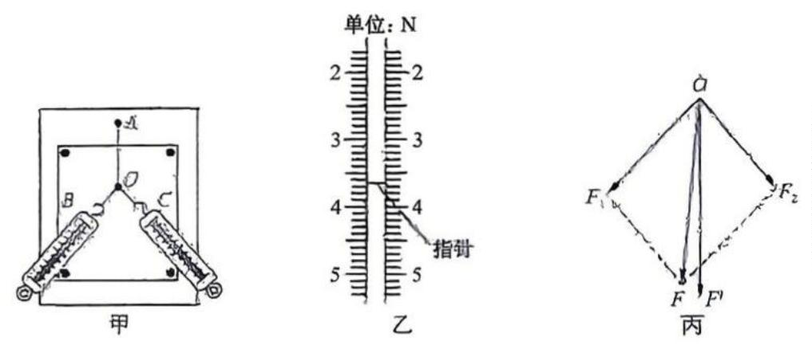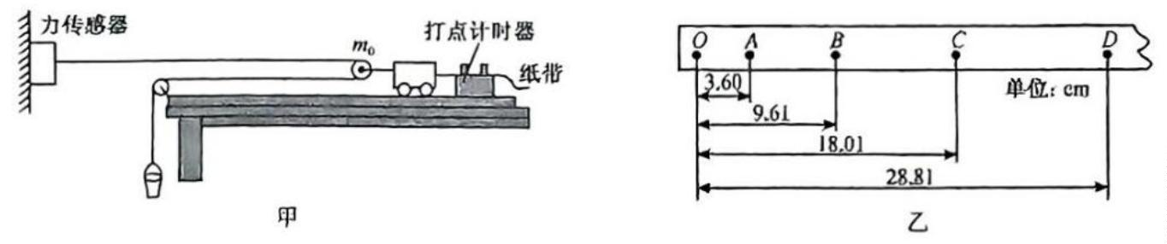请回答下列问题：
(1)本实验采用的科学方法是 .
A.理想实验法 B.等效替代法
C.控制变量法 D.建立物理模型法
(2)实验中某一弹簧测力计的示数如图乙所示，则该力大小为 N.
(3)实验中，要求先后两次力的作用效果相同，指的是 (填写选项前字母)..
A.橡皮条沿同一方向伸长
B.橡皮条伸长到相同长度
C.橡皮条沿同一方向伸长相同长度
D.两个弹簧测力计拉力 F₁和 F₂的大小之和等于一个弹簧测力计拉力的大小
12.(10 分)某同学用如图甲所示装置做“探究加速度与力的关系”的实验.已知动滑轮的质
量为 m₀.
(1)实验时，一定要进行的操作是 .
A.用天平测出砂和砂桶的质量
B.调节定滑轮的高度，使牵引小车的细绳与长木板保持平行
C.将带滑轮的长木板右端垫高，以平衡摩擦力

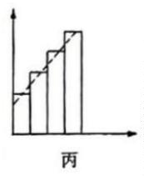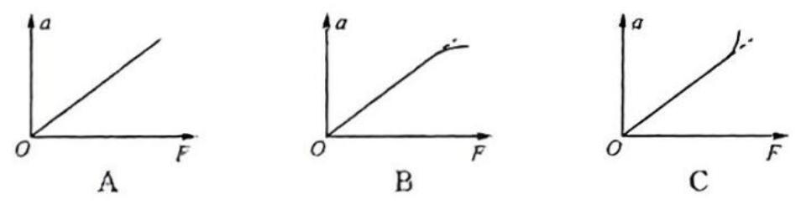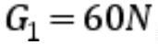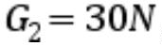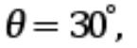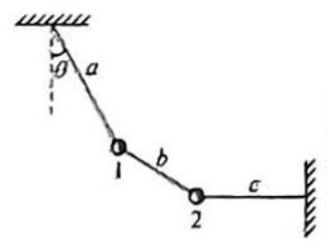D.小车靠近打点计时器，先释放小车，再通电源，打出一条纸带，同时记录力传感器示数
E.为减小误差，实验中一定要保证砂和砂桶的质量 m 远小于小车的质量 M
(2)按正确的操作进行实验，打出的一条纸带如图乙所示，其中 O、A、B、C、D 为纸带上连续
的五个计数点，相邻两计数点之间还有四个点未画出，已知打点计时器使用交流电源的频
率为 50 Hz，则小车运动的加速度大小 a= m/s²(保留三位有效数字).
(3)改变砂桶中砂的质量进行多次实验，记录每次力传感器的示数 F，并根据打出的纸带求出
小车运动的加速度 a，根据测得的多组 a、F，作出 a-F 图像，下列图像正确的是 ；
若图像直线的斜率为 k，则小车的质量 M= (用题中所给物理量符号表示).
(4)该同学在完成上述实验后，把打出来的纸带每隔 0.1s 剪断，得到若干段纸条.再把这些纸
条由短到长并排贴在一张纸上，使这些纸条下端对齐，作为时间坐标轴，标出时间.最后将
纸条上端中心连起来，得到了如图丙中虚线所示的图线，分析可知该图线斜率的绝对值与
小车的 (填“速度”“位移”或“加速度”)大小成正比
13.(10 分)如图所示，用三根轻质细线 a、 b、c 将重力为 的小球 1 和重力为
的小球 2 连接并悬挂，两小球均处于静止状态，细线 a 与竖直方向的夹角(
细线 c 水平.求：
(1)细线 a、c 分别对小球 1 和 2 的拉力大小；
(2)细线 b 对小球 2 的拉力.

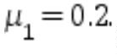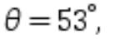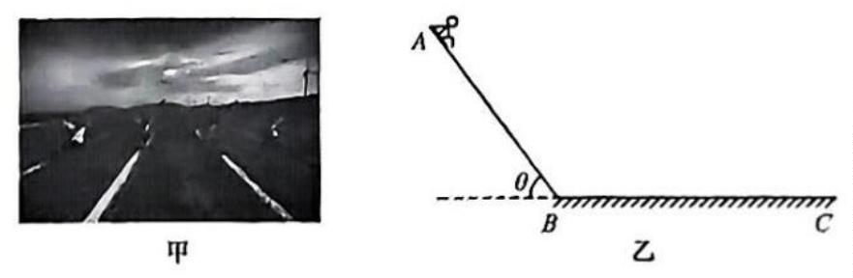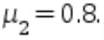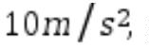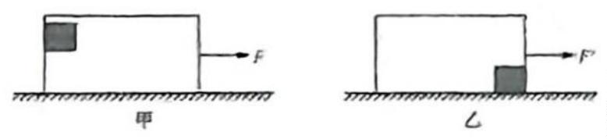14.(13 分)为了践行新发展理念，突出公园城市特点，构建“雪山下公园城市”新场景，并给市民提供
娱乐健身好去处，如图甲所示为保定某地滑雪滑草场，可等效为如图乙所示，倾斜轨道 AB 长 L=40m,
与水平方向的夹角 滑草板与倾斜轨道 AB 和水平轨道 BC 间的动摩擦因数μ相同.某同学(可
视为质点)从顶点 A 处由静止开始下滑，经 4s 滑至轨道 AB 的底端 B 点，轨道 AB 与轨道 BC 在 B 点
平滑连接(经过 B 点前后速度大小不变)，之后该同学进入轨道 BC 并最终停在轨道 BC 上.重力加速
度 g 取 求：
(1)动摩擦因数μ；
(2)该同学最终停止的位置与 B 点的距离.
15.(16 分)如图甲所示，质量 M=4kg 的空铁箱在水平拉力 F 的作用下，由静止沿水平面向右做匀加速直线运
动，铁箱与水平面间的动摩擦因数 铁箱内一个质量 m=Ikg 的木块恰能相对铁箱静止在其后壁上，
木块各面与铁箱内壁各面间的动摩擦因数均为 最大静摩擦力等于滑动摩擦力，木块可视为质点，
重力加速度 g 取 求：
(1)铁箱的加速度大小；
(2)水平拉力 F 的大小；
(3)如图乙所示，若木块静止于铁箱右侧底端，用大小 F'=82N 的水平拉力作用在铁箱上，铁箱由静止开
始沿水平面向右运动，Is 后撤去水平拉力 F'，一段时间后，木块恰好可以滑到铁箱的最左端，则铁箱
的长度.

